TALLINNA TEHNIKAÜLIKOOL
Infotehnoloogia teaduskond

PROJEKT
Aines „Veebiteenused“

Üliõpilane: Marian Kuklane
Üliõpilaskood: 164919 IABB

Tallinn
2018

Sisukord
Sissejuhatus 3
1. Teenuse üldine struktuur 4
2. SOAP API 4
3. REST API 12
3.1 PerformersResources 13
3.2 ConcertsResources 16
4. TESTIMINE 21

Sissejuhatus

Käesolev dokument kirjeldab aine „Veebiteenused“ raames valminud veebiteenuse liidest. Kõnealuse veebiteenuse näol on tegemist infosüsteemiga, kus kasutajad saavad vaadata kontsertide kohta käivat infot, tehes enda jaoks sobivad filtreerimised. Teenuse lõppkasutajad võiksid olla inimesed, kes on huvitatud kontserti elamustest. Antud dokument on kasulik teenuse lõppkasutajale, hooldajale ja arendajale, kes võib tulevikus funktsionaalsust lisada. Teenus koosneb kahest erineval tehnoloogial põhinevast API-st, nendeks on SOAP API ja REST API, mida käsitletakse dokumentatsioonis eraldi.

1. Teenuse üldine struktuur

Teenus koosneb kahest API-st, esimene vastab SOAP ja teine REST põhimõtetele. Mõlemad liidesed on pealevaadates ühesuguste operatsioonidega, kuid nende kasutusviis on erinev. Operatsioonideks on getConcert, addConcert, getConcertList, getPerformer, addPerformer, getPerformerList, getConcertPerformerList ja addConcertPerformer.
Teenusel on kaks põhiobjekti: kontsert (concert) ja esineja (performer). Kontsert on ülemobjekt ja esineja on alamobjekt, ehk ühel kontserdil võib olla mitu esinejat. Mõlemal objektil on kindlad väärtused. Kontserdi puhul on väärtusteks kontserti nimi, kuupäev, hind, toimumiskoht, kontserti kestvus ja kategooria. Kategooria all peetakse silmas kontserti liiki, kas on rock, pop, trance või klassika. Esinejate puhul on väärtusteks, nimi, email ja telefoni number.
Kõik operatsioone, mida nende objektidega tehakse on kasutatavad nii SOAP kui ka REST API-s. Teenuses kasutatakse Idempotent Capability mustrit, et topelt saadetud päringd ei annaks mitteoodatud tulemuse ja iga päringuga on kohustuslik kaasaanda API token, ilma selleta server päringut ei rahulda. Näiteks, kui kasutaja teeb mitu kogemata mitu päringut(esimene paring on liiga aeglane ning kasutaja värskendab lehte ja server saadab topeltpäringu, eelduselet esimene paring jõudis lõpuks kohale) ei tehta kasutuses olevat operatsiooni mitu korda läbi. Mõlemad API’id kasutavad tokenit, milleväärtus antud projektis on salajane.

2. SOAP API

Teenuse nimetus projektis on ConcertService. Realisatsiooni esimese sammuna loodi WSDL, kus on kirjeldatud kõik veebiteenuse operatsioonid, nende sisend- ja välundsõnumid. WSDL ei näita, kuidas teostatakse operatsioone, see osa on programmeeritud Javas kasutades tarkvara NetBeans. Konkreetse tarkvara abil sai WSDL failist genereerida vajalik klass ConcertWebService. Genereeritud klass vastab operatsioonide sisenditele, väljunditele ja päringutele, kuid realisatsioon tuli ise programmeerida. Sisemiselt kasutab teenus serveri vahemälus paiknevaid liste objektidest, samuti on need listid nähtavad ka REST API-le. Serveri seiskumisel kaovad andmed. SOAP API asub Netbeansis paketis concertpackage.

SOAP poolt pakutavad operatsioonid:
1.Operatsiooni nimetus: addConcert
- Operatsiooni lühikirjeldus: Lisab sisendile vastava ühe kontserti.
- Operatsiooni sisendandmed:
- Nimetus: token, andmetüüp: string, kommentaar: token on väärtustatud sõnaga salajane
- Nimetus: concertName, andmetüüp: string, kommentaar: lisatud kontserti nimi
- Nimetus: concertDate, andmetüüp: date, kommentaar: lisatud kontserti kuupäev
- Nimetus: concertDuration, andmetüüp: double, kommentaar: lisatud kontserti kestvus
- Nimetus: concertId, andmetüüp: integer, kommentaar: lisatud kontserti id
- Nimetus: price, andmetüüp: double, kommentaar: lisatud kontserti hind
- Nimetus: place, andmetüüp: string, kommentaar: lisatud kontserti toimumiskoht
- Nimetus: category, andmetüüp: string, kommentaar: lisatud kontserti kategooria/liik, aktsepteeritavad sisendid on Rock, Pop, Trance või Classic
Näidis:
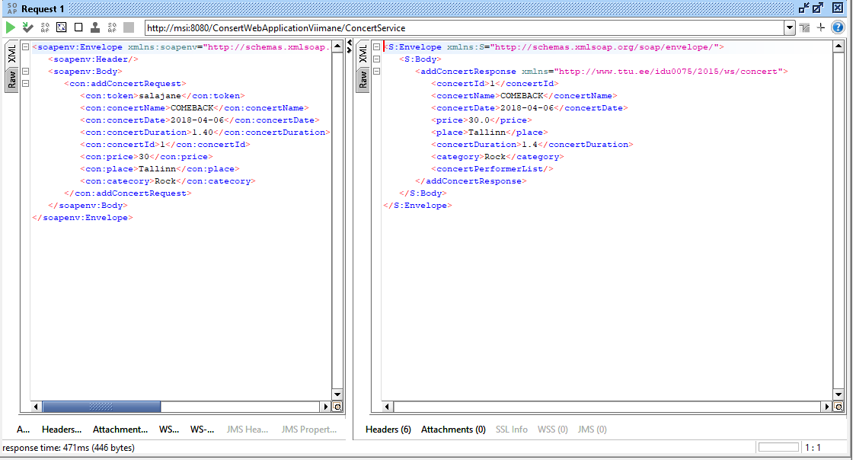
- Välundandmete kirjeldus:
    - Nimetus: addConcertResponse, andmetüüp: concertType, kommentaar: lisatud kontsert

2.Operatsiooni nimetus: getConcert
- Operatsiooni lühikirjeldus: Tagastab sisendile vastava ühe kontserti
- Operatsiooni sisendandmed:
- Nimetus: token, andmetüüp: string, kommentaar: : token on väärtustatud sõnaga salajane
- Nimetus: concertId, andmetüüp: integer, kommentaar: soovitud kontserti id
Näide:
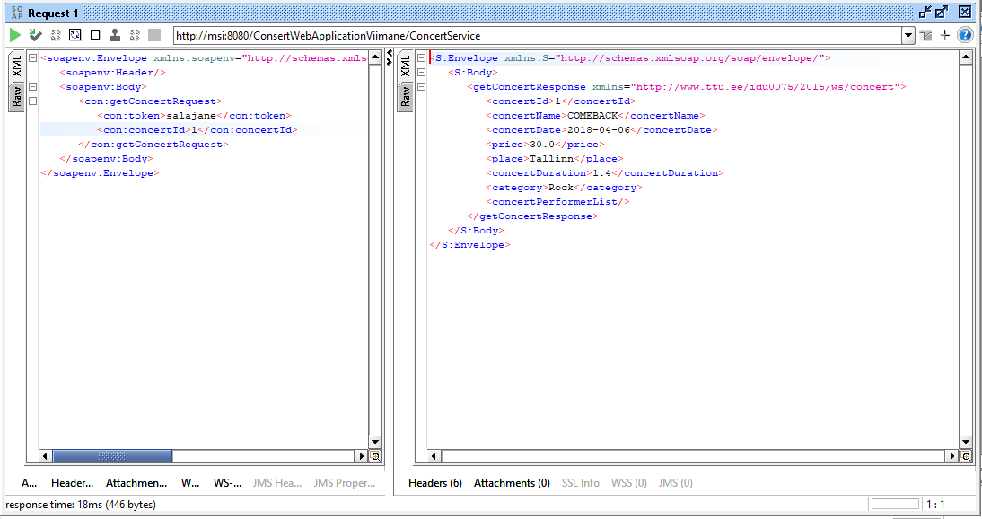
- Välundandmete kirjeldus:
    - Nimetus: getConcertResponse, andmetüüp: concertType, kommentaar: soovitud kontsert

3.Operatsiooni nimetus: getConcertList
- Operatsiooni lühikirjeldus: Tagastab sisendile vastava kontsertite nimekirja
- Operatsiooni sisendandmed:
- Nimetus: token, andmetüüp: string, kommentaar: token on väärtustatud sõnaga salajane
- Nimetus: place, andmetüüp: string, kommentaar: soovitud kontsertite toimumiskoht, näiteks Tallinn(antud näite)
- Nimetus: price, andmetüüp: double, kommentaar: soovitud kontserti hind
- Nimetus: catecory, andmetüüp: string, kommentaar: soovitud kontserti kategooria/liik, näiteks Rock (antud näites)
Näide:
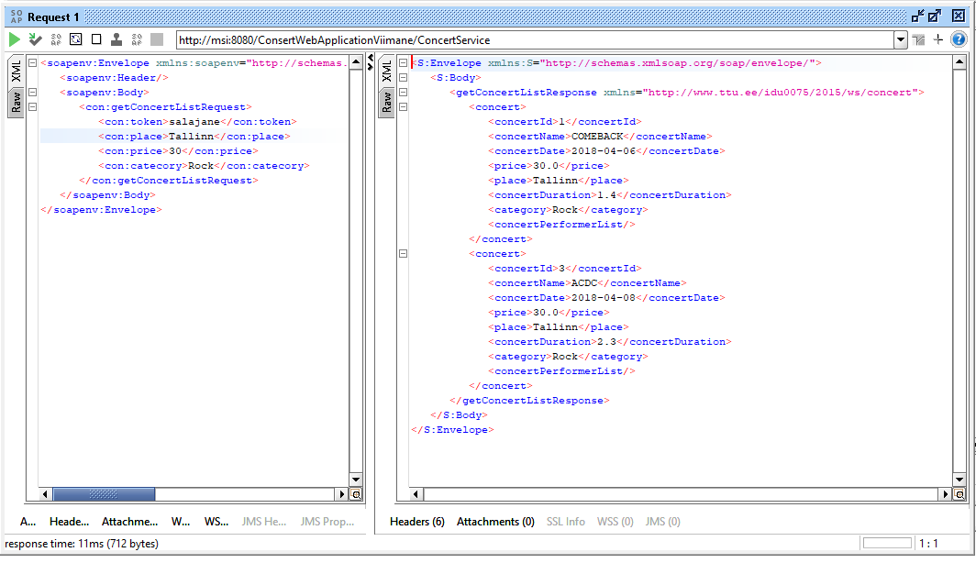
- Välundandmete kirjeldus:
    - Nimetus: getConcertListResponse, andmetüüp: concertType, kommentaar: soovitud kontserdite nimekiri

4.Operatsiooni nimi: addPerformer
- Operatsiooni lühikirjeldus: Lisab sisendile vastava esineja
- Operatsiooni sisendandmed:
- Nimetus: token, andmetüüp: string, kommentaar: token on väärtustatud sõnaga salajane
- Nimetus: requestCode, andmetüüp: integer, kommentaar: tuvastab taotluse
- Nimetus: name, andmetüüp: string, kommentaar: lisatud esineja nimi
- Nimetus: email, andmetüüp: string, kommentaar: lisatud esineja email, email võib ka üldse puududa (valikuline)
- Nimetus: phone, andmetüüp: integer, kommentaar: lisatud esineja telefoni number
Näide:
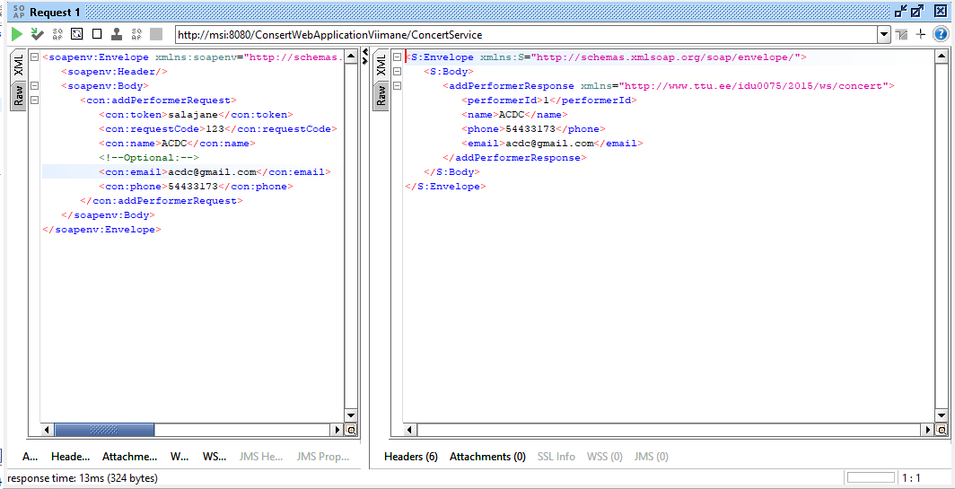
- Välundandmete kirjeldus:
    - Nimetus: addPerformerResponse, andmetüüp: performerType, kommentaar: lisatud esineja

5.Operatsiooni nimetus: getPerformer
- Operatsiooni lühikirjeldus: Tagsatab sisendile vastava ühe esineja
- Operatsiooni sisendandmed:
- Nimetus: token, andmetüüp: string, kommentaar: token on väärtustatud sõnaga salajane
- Nimetus: Id, andmetüüp: integer, kommentaar: soovitud kontserti Id
Näide:
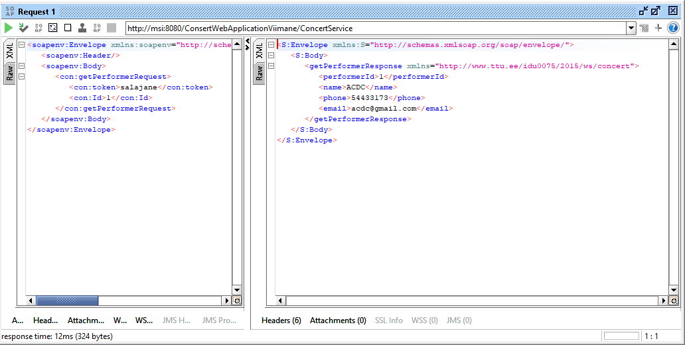
- Välundandmete kirjeldus:
    - Nimetus: getPerformerResponse, andmetüüp: performerType, kommentaar: lisatud esineja

6.Operatsiooni nimetus: getPerformerList
- Operatsiooni lühikirjeldus: Tagastab sisendile vastavate esinejate nimekirja
- Operatsiooni sisendandmed:
- Nimetus: token, andmetüüp: string, kommentaar: token on väärtustatud sõnaga salajane

Näide:
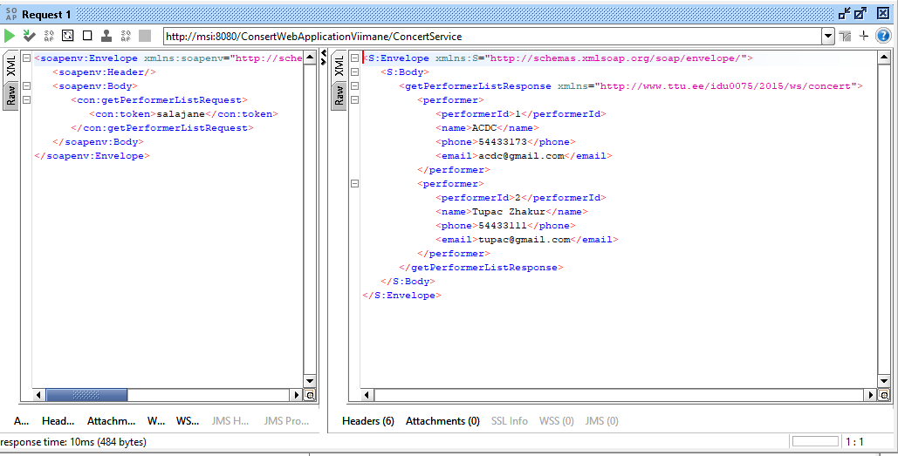
- Välundandmete kirjeldus:
    - Nimetus: getPerformerListResponse, andmetüüp: performerType, kommentaar: lisatud esinejate nimekiri

7.Operatsiooni nimetus: addConcertPerformer
- Operatsiooni lühikirjeldus: Lisab soovitud kontserdile soovitud esineja
- Operatsiooni sisendandmed:
- Nimetus: token, andmetüüp: string, kommentaar: token on väärtustatud sõnaga salajane
- Nimetus: requestCode, andmetüüp: integer, kommentaar: tuvastab taotluse
- Nimetus: concertId, andmetüüp: integer, kommentaar: soovitud kontserti id
- Nimetus: performerId, andmetüüp: integer, kommentaar: soovitud esineja id
- Nimetus: performerHourprice, andmetüüp: double, kommentaar: soovitud esineja tunnihind
- Nimetus: concertDuration, andmetüüp: double, kommentaar: soovitud kontserti kestvus

Näide:
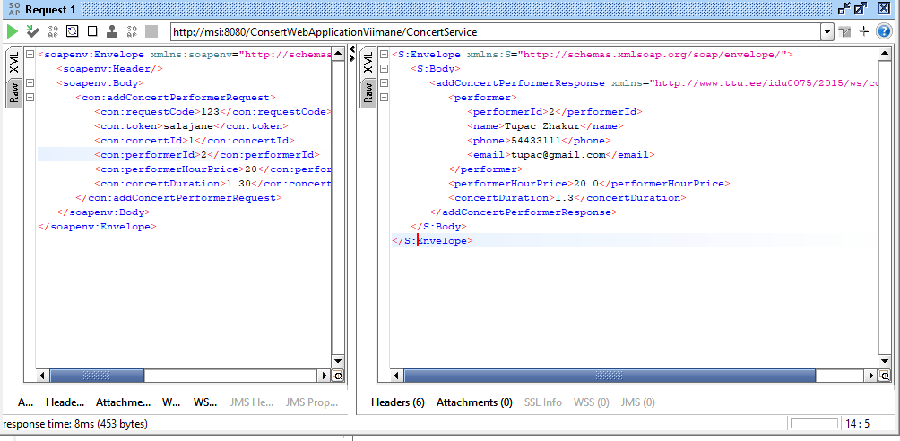
- Välundandmete kirjeldus:
    - Nimetus: getConcertPerformerResponse, andmetüüp: concertPerformerType, kommentaar: lisatud soovitud kontsert ja kontserti esineja

8.Operatsiooni nimetus: getConcertPerformerList
- Operatsiooni lühikirjeldus: Tagastab soovitud kontserti ja esinejate nimekirja
- Operatsiooni sisendandmed:
- Nimetus: token, andmetüüp: string, kommentaar: token on väärtustatud sõnaga salajane
- Nimetus: concertId, andmetüüp: integer, kommentaar: soovitud kontserdi id
Näide:
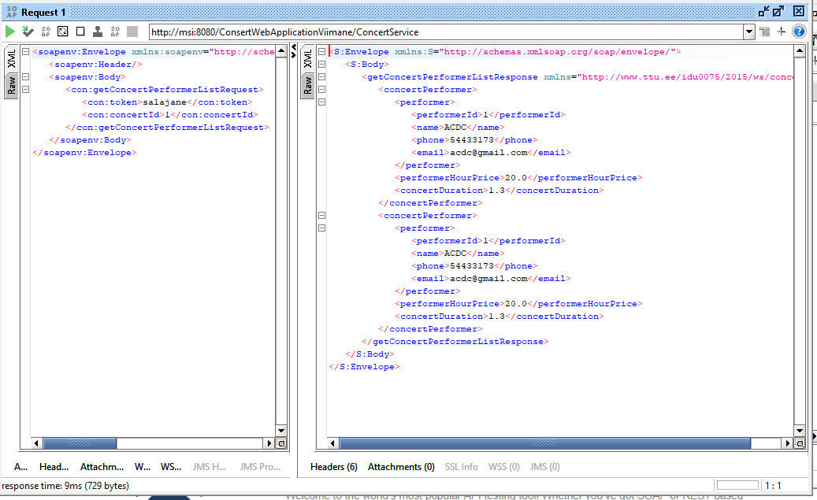
- Välundandmete kirjeldus:
    - Nimetus: getConcertPerformerListResponse, andmetüüp: concertPerformerListType, kommentaar: tagastab kontserti esinejate nimekirja

3. REST API

REST API koosneb kahest ressursist: ConcertsResources ja PerformersResources. Ressursid paiknevad Netbeans’is concertpackage kaustas. Päringud tehakse kasutades REST põhimõtteid – uue kirje lisamisel tehakse POST päring, kirje pärimisel GET päring. Päringud lisatakse kui ka saadakse JSON’i formaadis. Oluline on lisaks päringu tüübile ka kaasa antavad URL’i parameetrid. Päringu tüübiga määratakse ära operatsioon ja parameetritega, kuidas operatsiooni täita. Näiteks, kui meil on operatsioon, mis sisaldab filtreerimist, siis milliste väljade järgi filtreerimine toimuma peaks.

REST poolt pakutavad operatsioonid:

3.1 PerformersResources
1.Operatsiooni nimetus: addPerformer
- Operatsiooni lühikirjeldus: lisab sisendile vastava esineja
- HTTP meetod: POST päring(request)
- URL: http://msi:8080/ConsertWebApplicationViimane/webresources/performers/?token=salajane
- Sisendandmed:
- Nimetus: token, andmetüüp: string, kommentaar: token on väärtustatud sõnaga salajane
- Nimetus: requestCode, andmetüüp: integer, kommentaar: tuvastab taotluse
- Nimetus: name, andmetüüp: string, kommentaar: lisatud esineja nimi
- Nimetus: email, andmetüüp: string, kommentaar: lisatud esineja email, email võib ka üldse puududa(valikuline)
- Nimetus: phone, andmetüüp: integer, kommentaar: lisatud esineja telefoni number
Näidis:
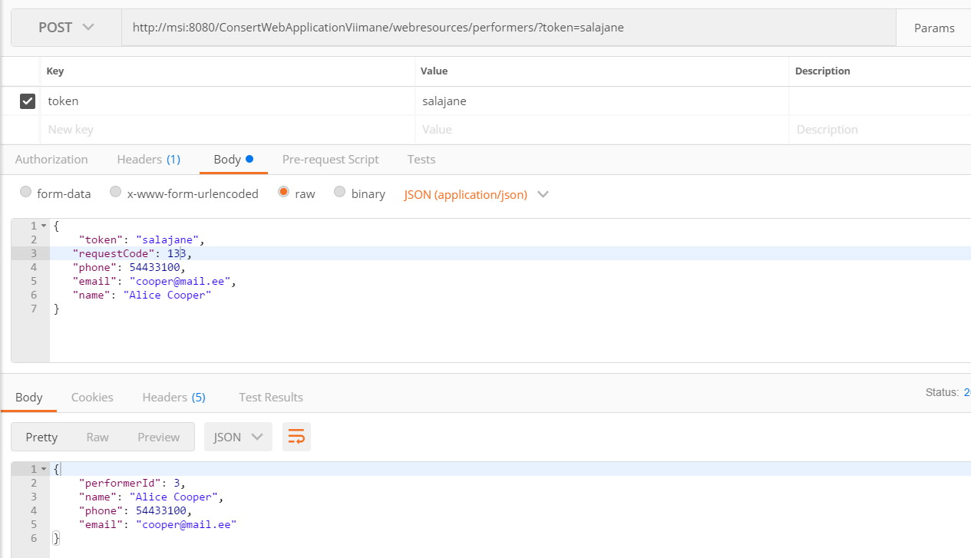
- Välundandmete kirjeldus:
    - Nimetus: addPerformerResponse, andmetüüp(JSON) PerformerType, kommentaar: tagastab esineja

2.Operatsiooni nimetus: getPerformer
- Operatsiooni lühikirjeldus: Tagsatab sisendile vastava ühe esineja
- HTTP meetod: GET päring(request)
- URL: http://msi:8080/ConsertWebApplicationViimane/webresources/performers/?token=salajane
- Operatsiooni sisendandmed:
- Nimetus: token, andmetüüp: string, kommentaar: token on väärtustatud sõnaga salajane
- Nimetus: Id, andmetüüp: integer, kommentaar: soovitud kontserti Id
Näide:
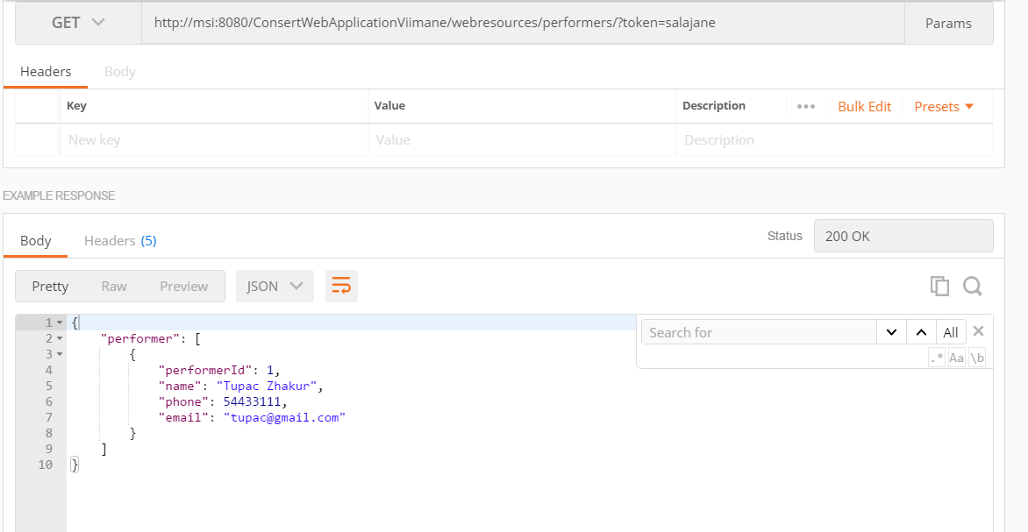
- Välundandmete kirjeldus:
    - Nimetus: getPerformerResponse, andmetüüp:(JSON) performerType, kommentaar: tagastab esineja

3.Operatsiooni nimi: getPerformerList
- Operatsiooni lühikirjeldus: Tagsatab sisendile vastava esinejate nimekirja
- HTTP meetod: GET päring(request)
- URL: http://msi:8080/ConsertWebApplicationViimane/webresources/performers/?token=salajane
- Operatsiooni lühikirjeldus: Tagastab sisendile vastavate esinejate nimekirja
- Operatsiooni sisendandmed:
- Nimetus: token, andmetüüp: string, kommentaar: token on väärtustatud sõnaga salajane
Näide:
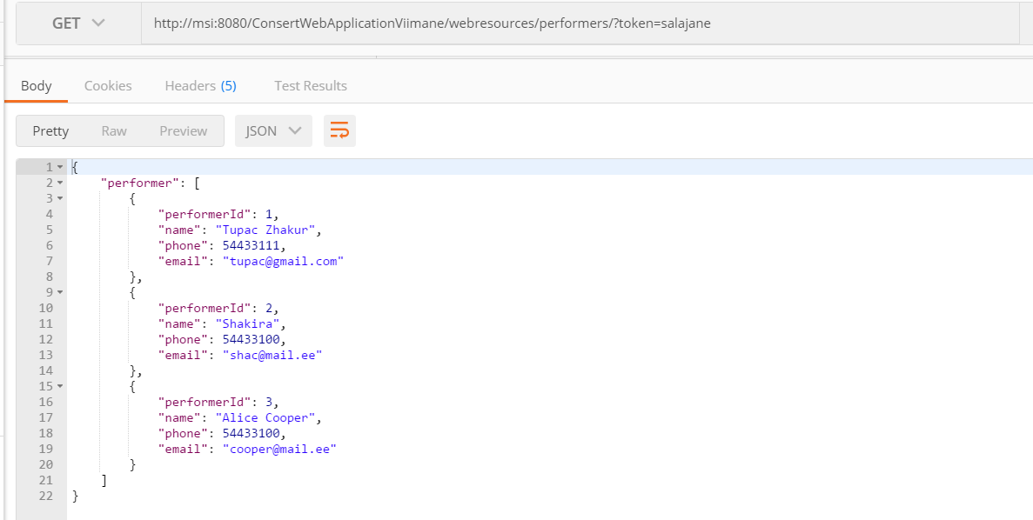

- Välundandmete kirjeldus:
    - Nimetus: getPerformerListResponse, andmetüüp: (JSON)performerType, kommentaar: lisatud esinejate nimekiri

3.2 ConcertsResources
4.Operatsiooni nimetus: addConcert
- HTTP meetod: POST päring(request)
- URL: http://msi:8080/ConsertWebApplicationViimane/webresources/concerts/?token=salajane
- Operatsiooni lühikirjeldus: Lisab sisendile vastava ühe kontserti.
- Operatsiooni sisendandmed:
- Nimetus: token, andmetüüp: string, kommentaar: token on väärtustatud sõnaga salajane
- Nimetus: concertName, andmetüüp: string, kommentaar: lisatud kontserti nimi
- Nimetus: concertDate, andmetüüp: date, kommentaar: lisatud kontserti kuupäev
- Nimetus: concertDuration, andmetüüp: double, kommentaar: lisatud kontserti kestvus
- Nimetus: concertId, andmetüüp: integer, kommentaar: lisatud kontserti id
- Nimetus: price, andmetüüp: double, kommentaar: lisatud kontserti hind
- Nimetus: place, andmetüüp: string, kommentaar: lisatud kontserti toimumiskoht
- Nimetus: category, andmetüüp: string, kommentaar: lisatud kontserti kategooria/liik, aktsepteeritavad sisendid on Rock, Pop, Trance või Classic
Näidis:
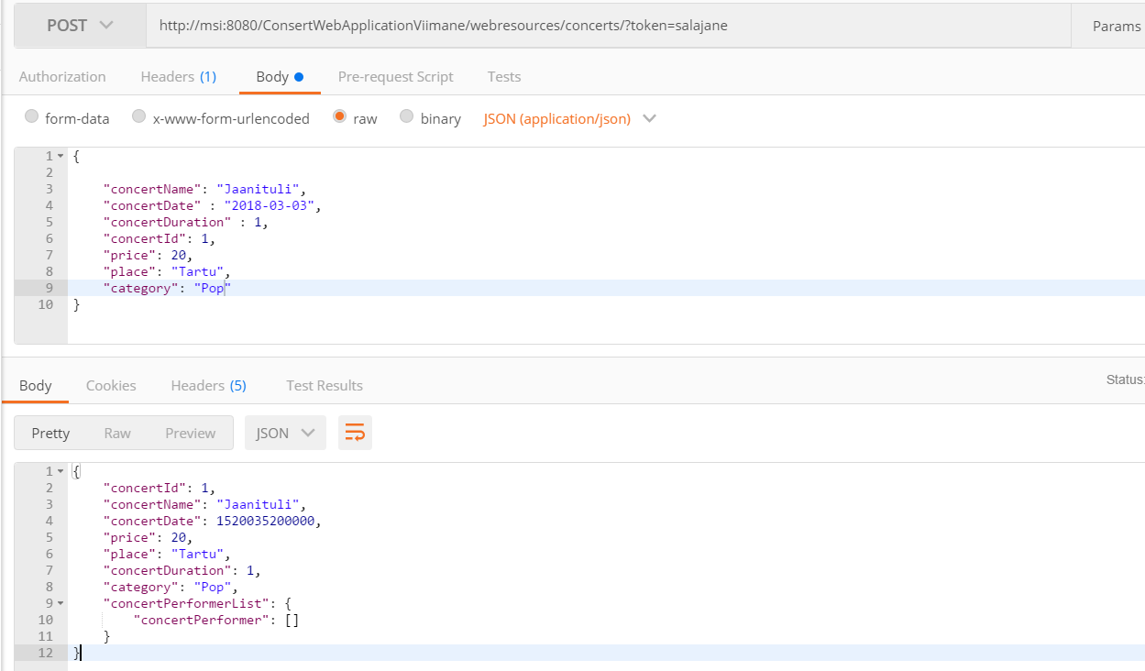
- Välundandmete kirjeldus:
    - Nimetus: addConcertResponse, andmetüüp: (JSON) concertType, kommentaar: lisatud kontsert

5.Operatsiooni nimetus: getConcert
- HTTP meetod: GET päring(request)
- URL: http://msi:8080/ConsertWebApplicationViimane/webresources/concerts/1/?token=salajane
- Operatsiooni lühikirjeldus: Tagastab sisendile vastava ühe kontserti
- Operatsiooni sisendandmed:
- Nimetus: token, andmetüüp: string, kommentaar: : token on väärtustatud sõnaga salajane
- Nimetus: concertId, andmetüüp: integer, kommentaar: soovitud kontserti id
Näide:
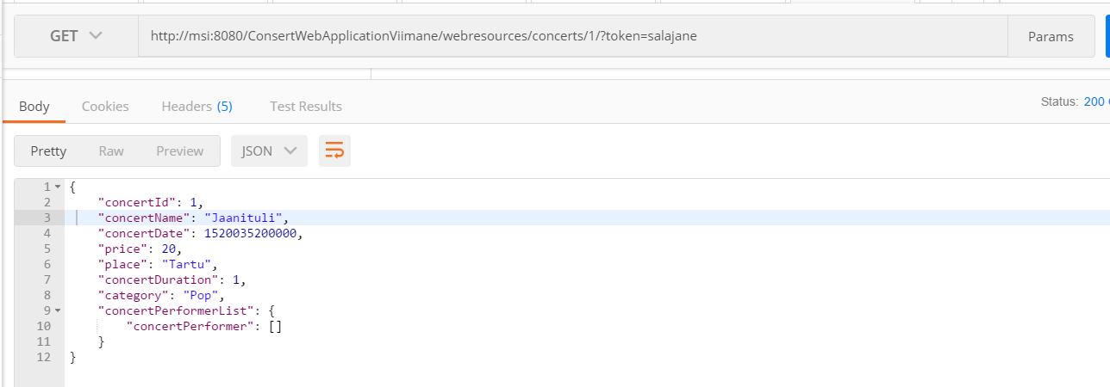
- Välundandmete kirjeldus:
    - Nimetus: getConcertResponse, andmetüüp:(JSON) concertType, kommentaar: soovitud kontsert

6. Operatsiooni nimetus: getConcertList
- HTTP meetod: POST päring(request)
- URL: http://msi:8080/ConsertWebApplicationViimane/webresources/concerts/?token=salajane
- Operatsiooni lühikirjeldus: Tagastab sisendile vastava kontsertite nimekirja
- Operatsiooni sisendandmed:
- Nimetus: token, andmetüüp: string, kommentaar: token on väärtustatud sõnaga salajane
- Nimetus: place, andmetüüp: string, kommentaar: soovitud kontsertite toimumiskoht, näiteks Tallinn(antud näites)
- Nimetus: price, andmetüüp: double, kommentaar: soovitud kontserti hind
- Nimetus: catecory, andmetüüp: string, kommentaar: soovitud kontserti kategooria/liik, näiteks Rock (antud näites)
Näide:
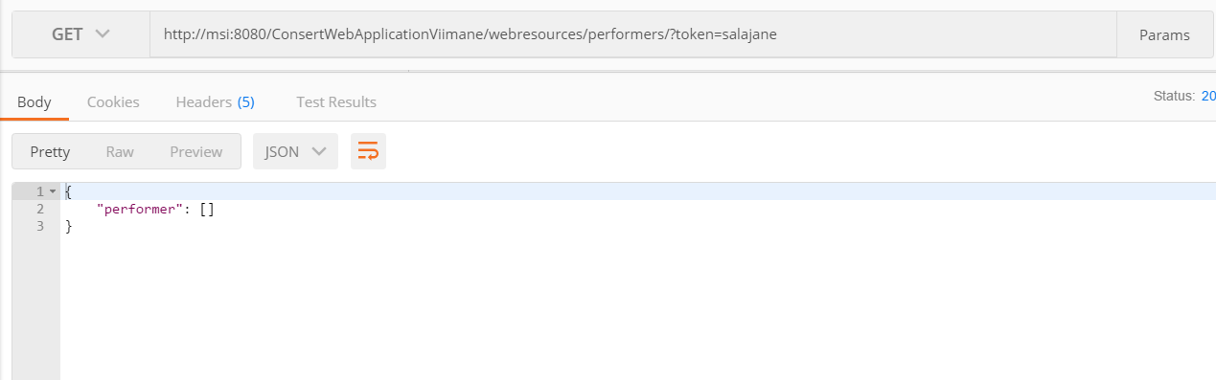

- Välundandmete kirjeldus:
    - Nimetus: getConcertListResponse, andmetüüp:(JSON) concertType, kommentaar: soovitud kontserdite nimekiri
7.Operatsiooni nimetus: addConcertPerformer
- HTTP meetod: POST päring(request)
- URL: http://msi:8080/ConsertWebApplicationViimane/webresources/concerts/1/performers/?token=salajane
- Operatsiooni lühikirjeldus: Lisab soovitud kontserdile soovitud esineja
- Operatsiooni sisendandmed:
- Nimetus: token, andmetüüp: string, kommentaar: token on väärtustatud sõnaga salajane
- Nimetus: requestCode, andmetüüp: integer, kommentaar: tuvastab taotluse
- Nimetus: concertId, andmetüüp: integer, kommentaar: soovitud kontserti id
- Nimetus: performerId, andmetüüp: integer, kommentaar: soovitud esineja id
- Nimetus: performerHourprice, andmetüüp: double, kommentaar: soovitud esineja tunnihind
- Nimetus: concertDuration, andmetüüp: double, kommentaar: soovitud kontserti kestvus
Näide:
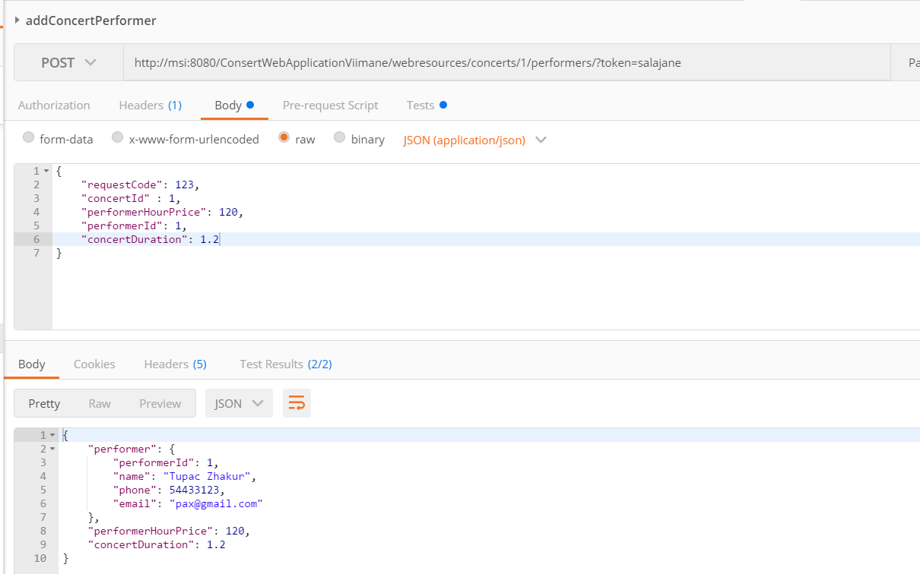
- Välundandmete kirjeldus:
    - Nimetus: getConcertPerformerResponse, andmetüüp: (JSON) concertPerformerType, kommentaar: lisatud soovitud kontsert ja kontserti esineja

8.Operatsiooni nimetus: getConcertPerformerList
- HTTP meetod: GET päring(request)
- URL: http://msi:8080/ConsertWebApplicationViimane/webresources/concerts/1/performers/?token=salajane
- Operatsiooni lühikirjeldus: Tagastab soovitud kontserti ja esinejate nimekirja
- Operatsiooni sisendandmed:
- Nimetus: token, andmetüüp: string, kommentaar: token on väärtustatud sõnaga salajane
- Nimetus: concertId, andmetüüp: integer, kommentaar: soovitud kontserdi id
Näide:

- Välundandmete kirjeldus:
    - Nimetus: getConcertPerformerListResponse, andmetüüp: (JSON) concertPerformerListType, kommentaar: tagastab kontserdi esinejate nimekirja

4. TESTIMINE
4.1 SOAP API testid:

1.getConcert
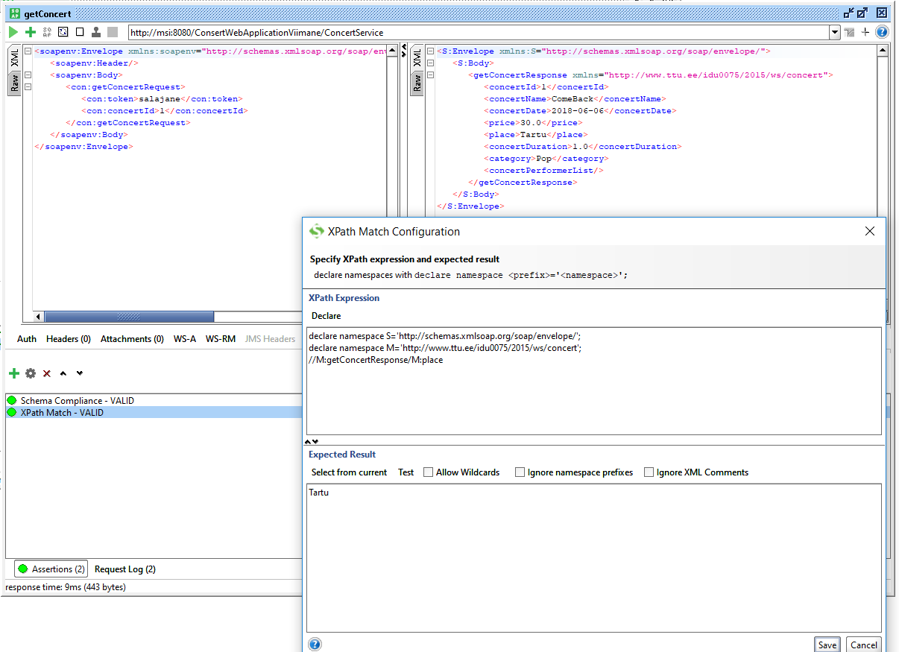
2.addConcert
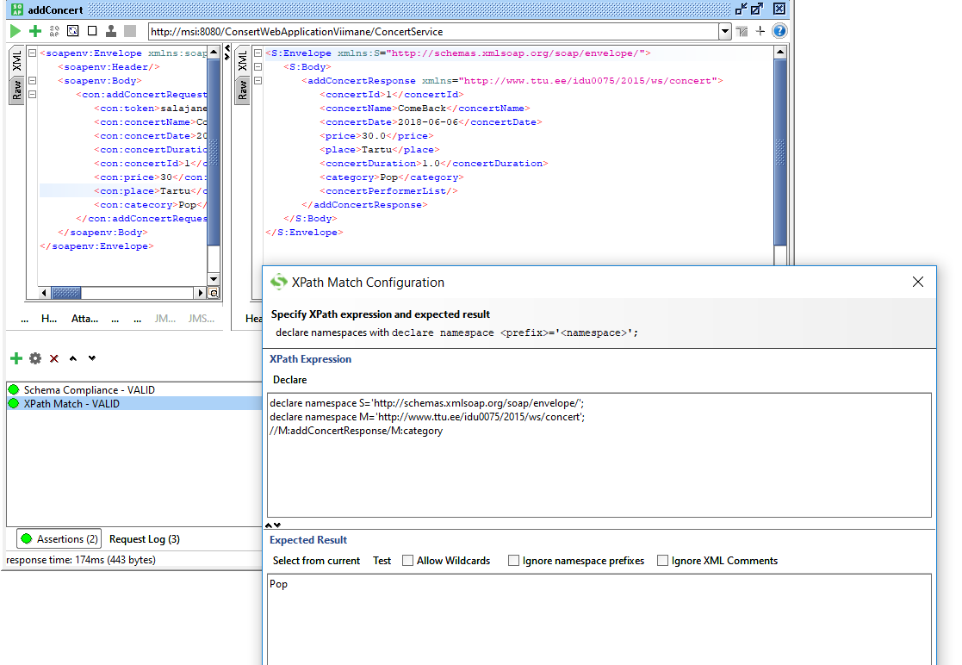
3. getConcertList
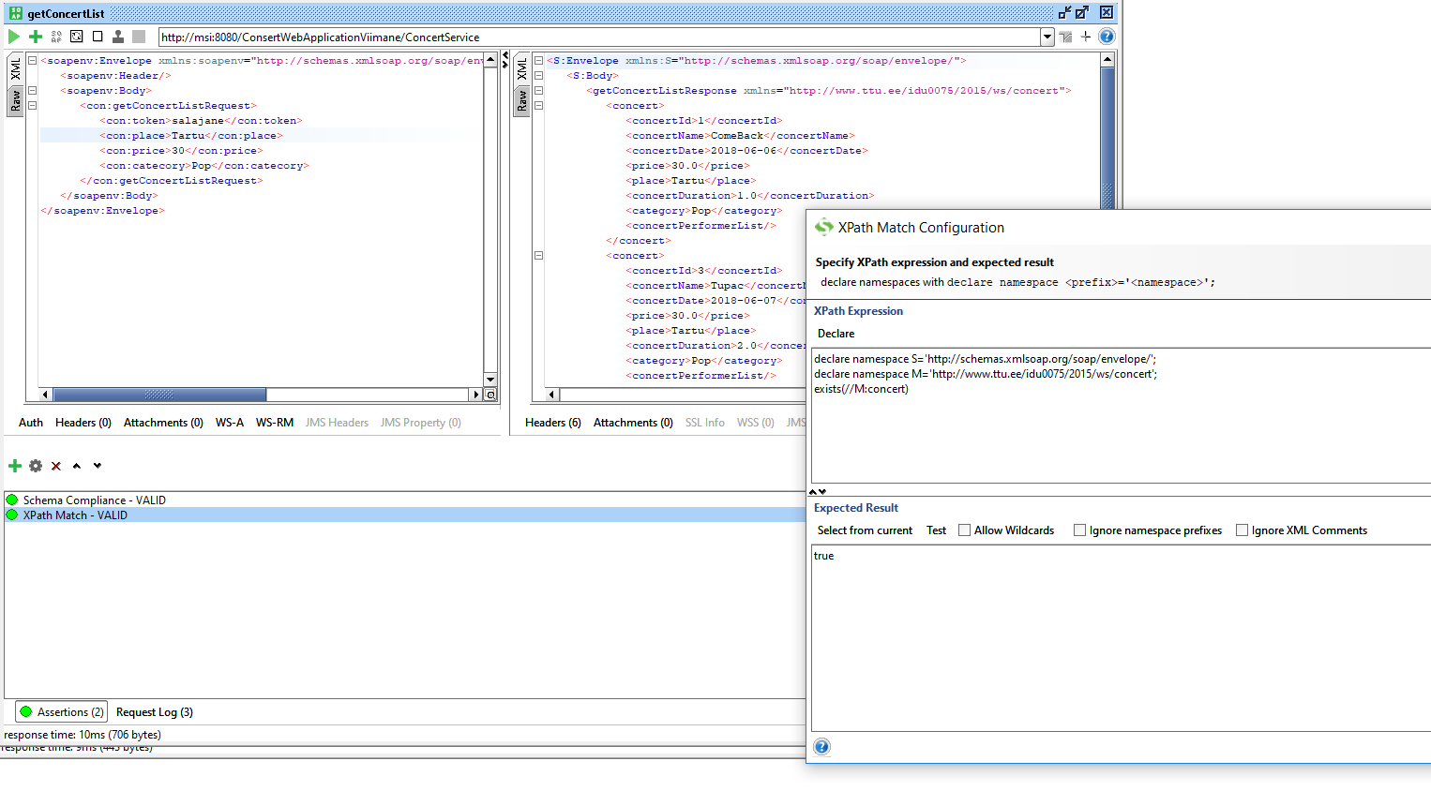
4. getPerformer
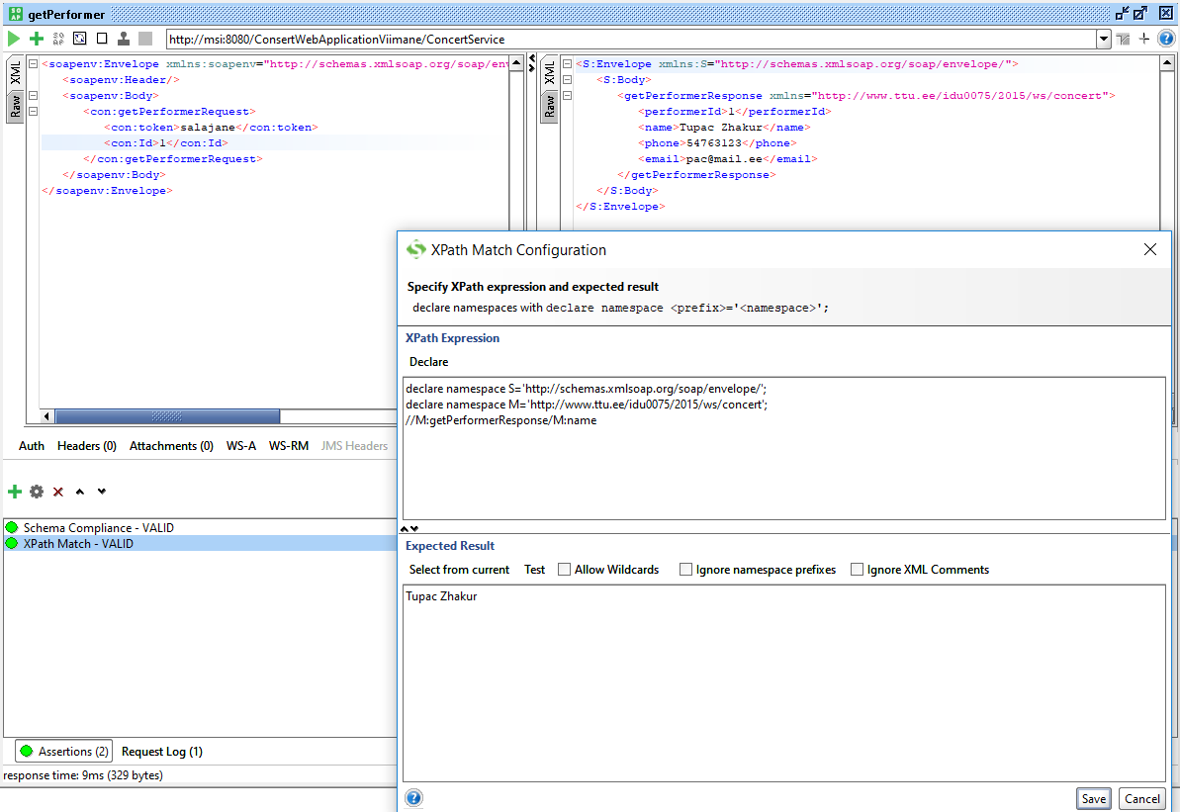
5.addPerformer
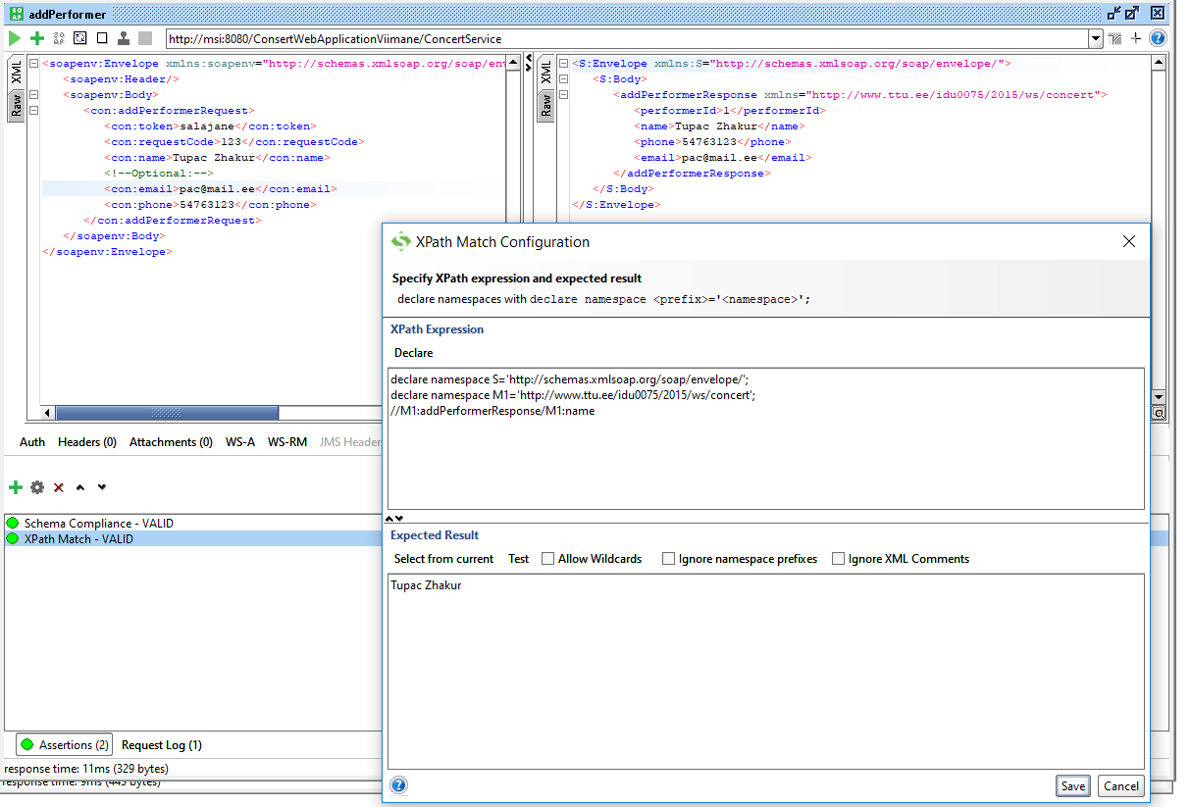
6.getPerformerList
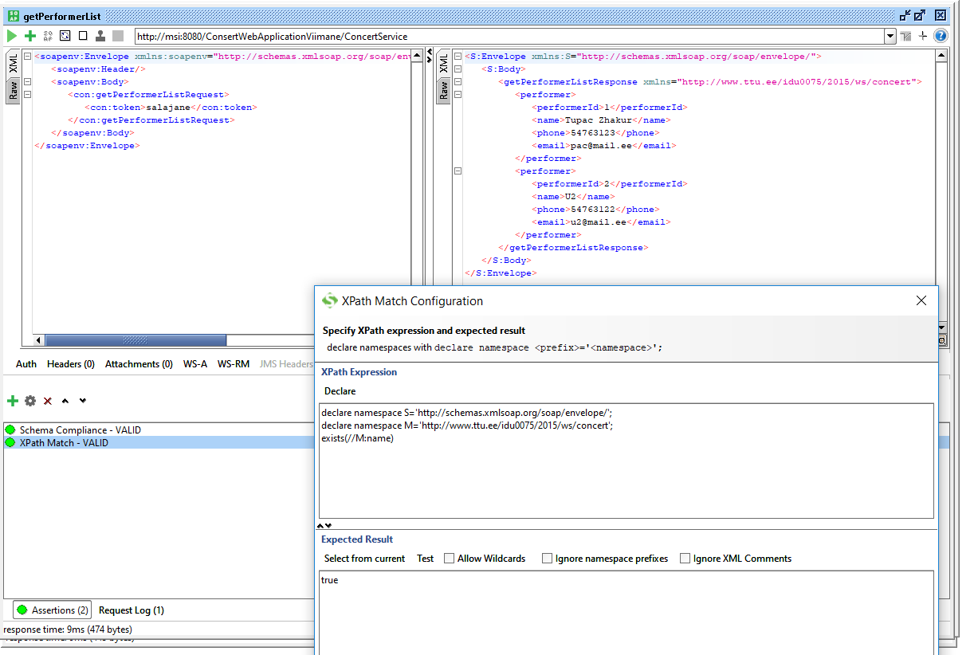
7.getConcertPerformerList
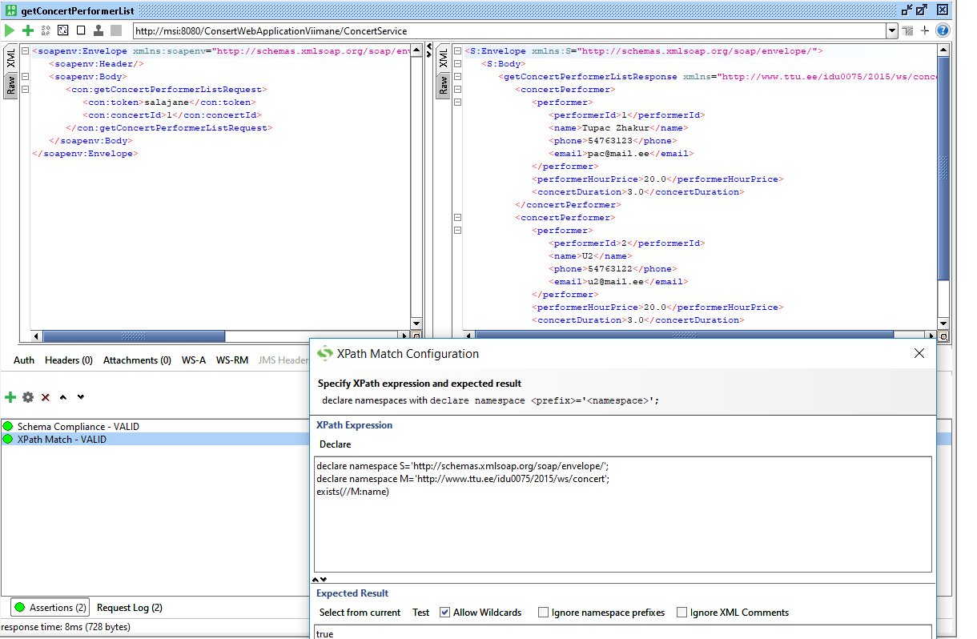
8. addConcertPerformer
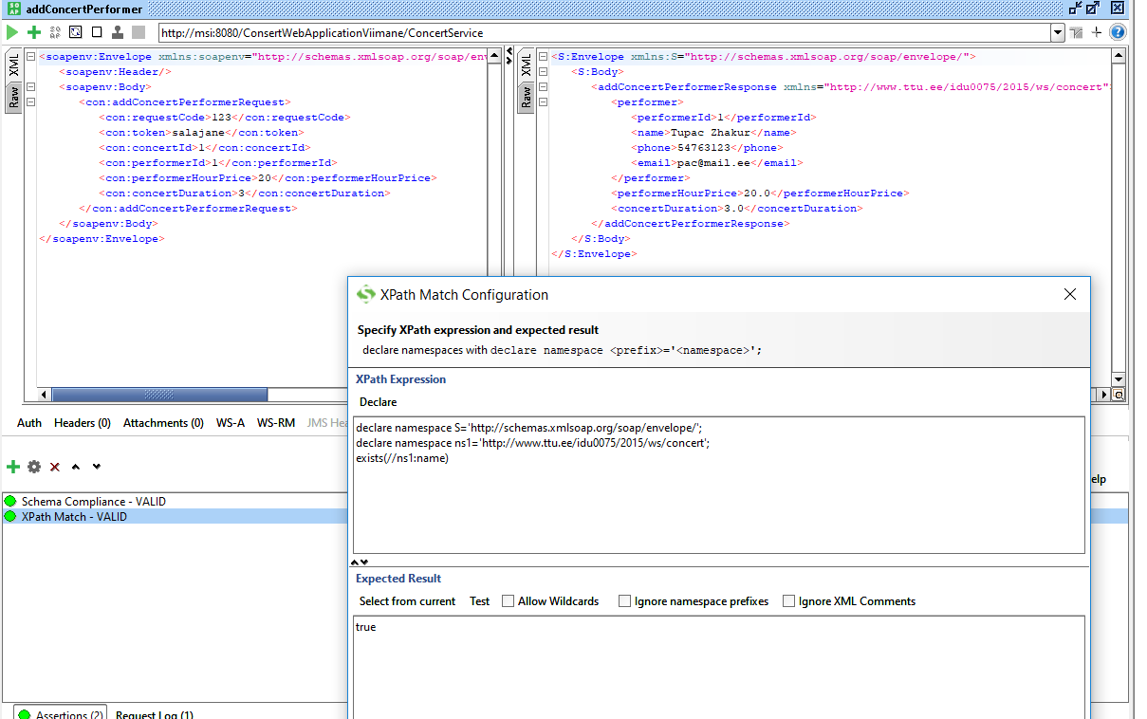
4.2 REST API testid
1.getConcert
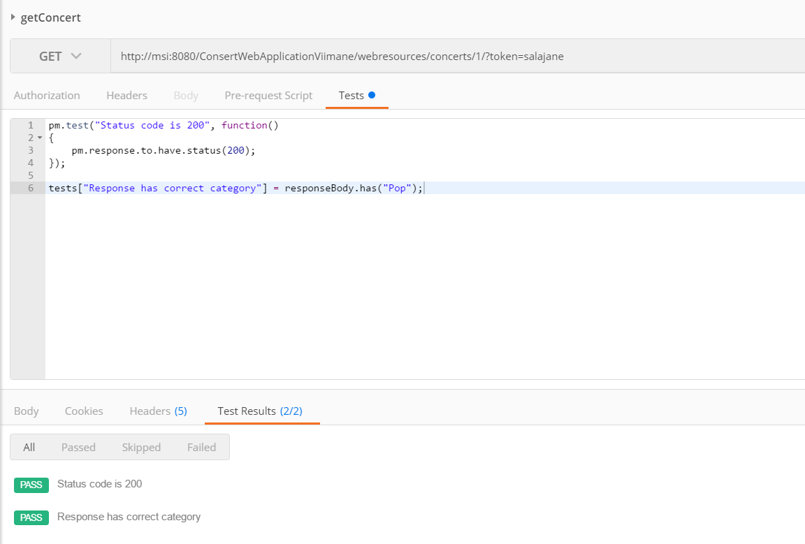
2. addConcert
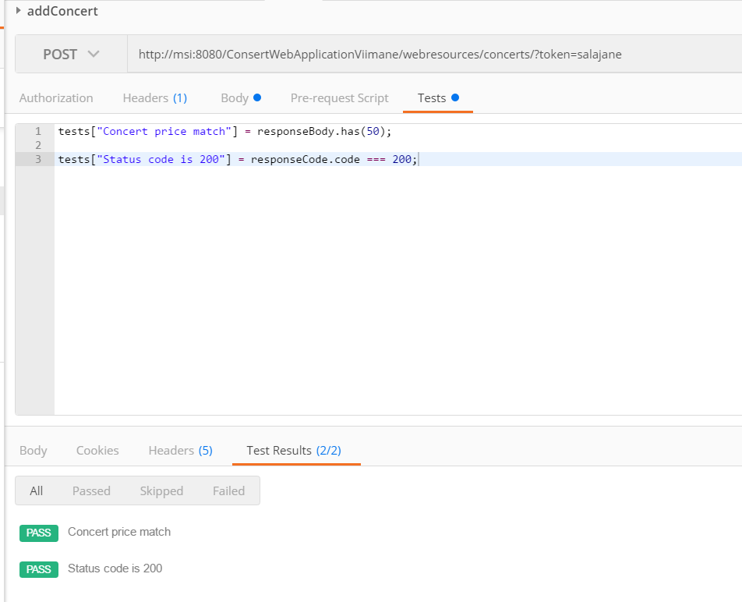
3.getConcertList
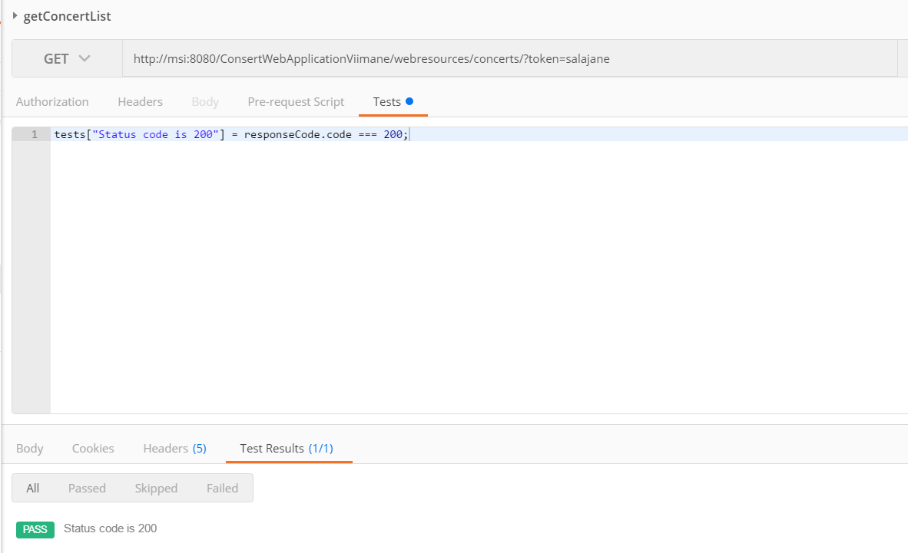
4. getPerformer
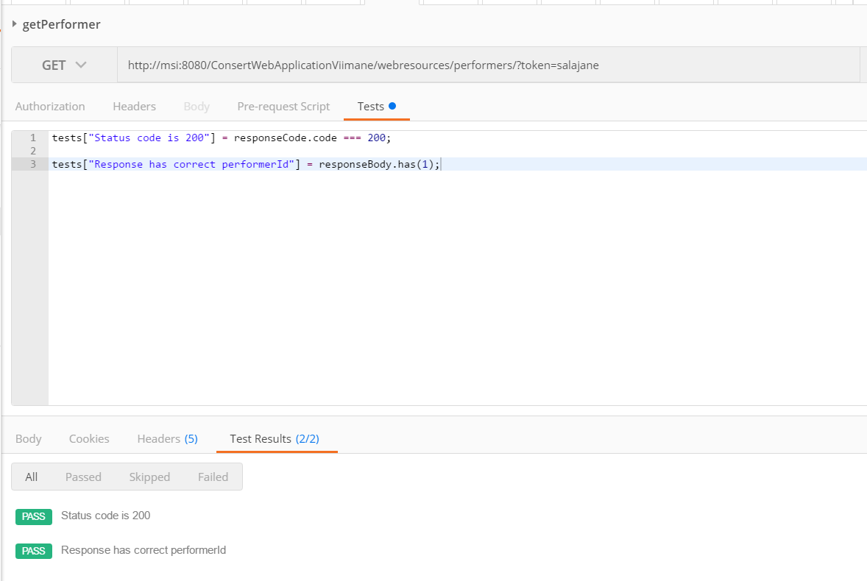

5.getPerformerList
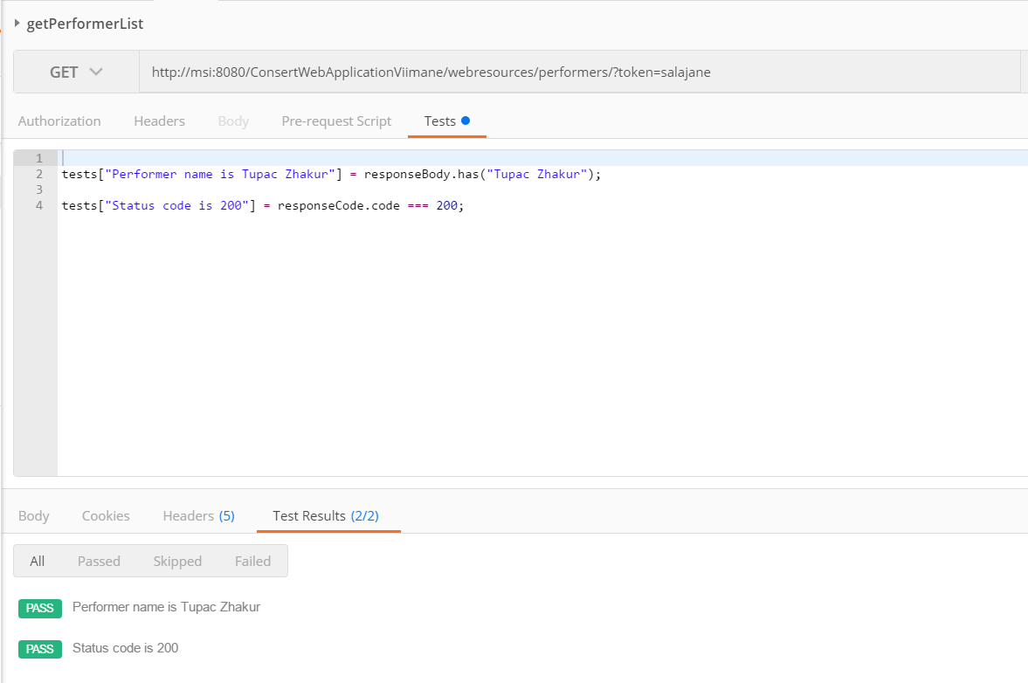
6. addPerformer
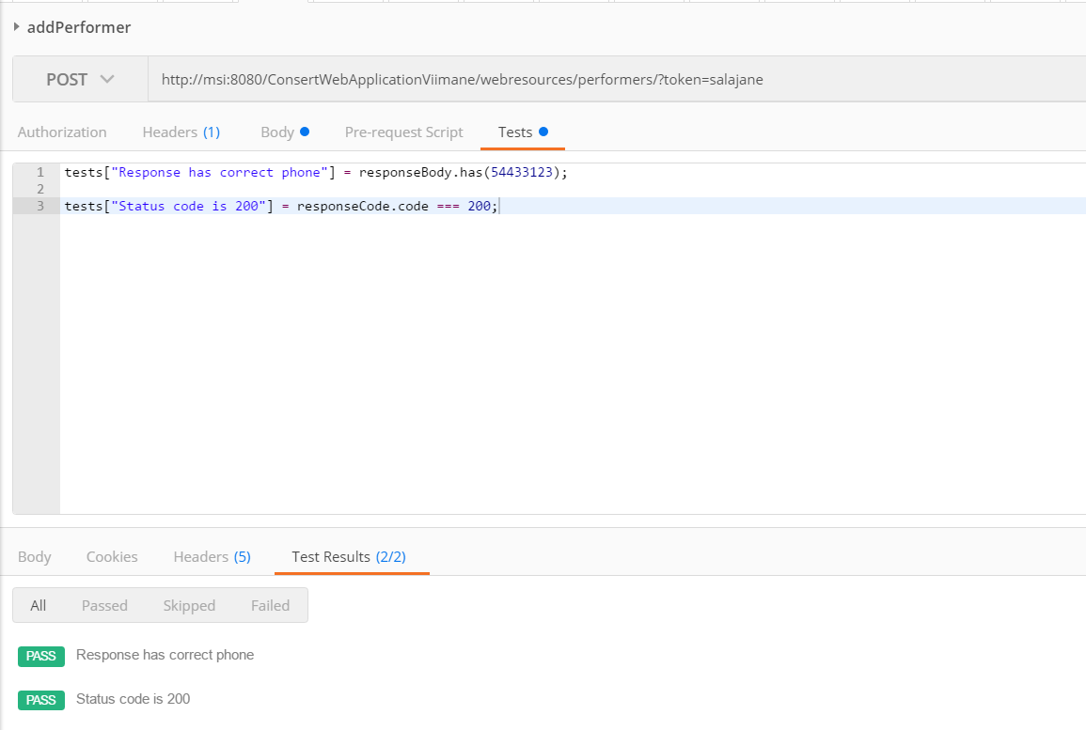
7. addConcertPerformer
